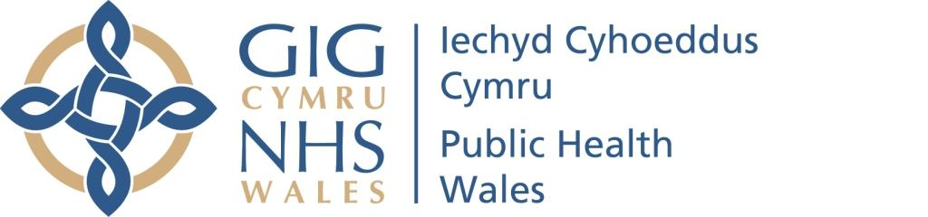
Gorchymyn Gweld Ystadegau Swyddogol cyn eu Rhyddhau (Cymru) 2009
Datganiad o ran yr unigolion a fydd yn cael gweld ystadegau swyddogol cyn eu rhyddhau
Rhyddhau Rhaglen Mesur Plant Cymru, blwyddyn ysgol 2024/25
Cyhoeddir 12 Mai 2026, 09.30
Rhoddwyd caniatâd i’r unigolion hynny yn y swyddi / sefydliadau a restrir isod weld yr ystadegau swyddogol cyn eu rhyddhau am gyfnod o bum diwrnod gwaith cyn y dyddiad cyhoeddi:
Iechyd Cyhoeddus Cymru
- Tracey Cooper, Prif Weithredwr
- Pippa Britton, Cadeirydd
- Sarah Hibbard, Uwch Reolwr Cyfathrebu ar gyfer Newyddion a Materion Allanol
- Jim McManus, Cyfarwyddwr Cenedlaethol Iechyd a Lles
- Emily Van de Venter, Ymgynghorydd Iechyd y Cyhoedd

Byrddau Iechyd GIG Cymru

- Tracy Daszkiewicz, Cyfarwyddwr Iechyd Cyhoeddus – Bwrdd Iechyd Prifysgol Aneurin Bevan
- Jane Moore, Cyfarwyddwr Iechyd Cyhoeddus– Bwrdd Iechyd Prifysgol Betsi Cadwaladr
- Claire Beynon, Cyfarwyddwr Iechyd Cyhoeddus – Bwrdd Iechyd Prifysgol Caerdydd a’r Fro
- Philip Daniels, Cyfarwyddwr Iechyd Cyhoeddus – Bwrdd Iechyd Prifysgol Cwm Taf Morgannwg
- Ardiana Gjini, Cyfarwyddwr Iechyd Cyhoeddus, Bwrdd Iechyd Prifysgol Hywel Dda
- Mererid Bowley, Cyfarwyddwr Iechyd Cyhoeddus, Bwrdd Iechyd Addysgu Powys
- Hugo Van Woerden, Cyfarwyddwr Iechyd Cyhoeddus (Dros Dro) – Bwrdd Iechyd Prifysgol Bae Abertawe

Rhoddwyd caniatâd yn hwyrach i’r unigolion hynny yn y swyddi / sefydliadau a restrir isod weld yr ystadegau swyddogol cyn eu rhyddhau, am gyfnod o ddau diwrnod gwaith cyn y dyddiad cyhoeddi, oherwydd y cyfnod etholiad:

Llywodraeth Cymru

- Prif Swyddog Meddygol
- Emily Finney, Pennaeth Y Gangen Byw’n Iach ac Egnïol
- Rebekah Tune, Cyfathrebu
- Heather Payne, Uwch Ymgynghorydd Meddygol
- Ed Wilson, Dirprwy Gyfarwyddwr Anghydraddoldebau a Gwelliannau Iechyd
- Sue Tranka, Prif Swyddog Nyrsio
- Anwen Jones, Arweinydd Strategaeth Pwysau Iach
- Hannah Chivers, Pennaeth lechyd Plant
- Janine Hale, Pennaeth Iechyd Merched a Phlant
- Lois Huelin, Uwch Rheolwr lechyd Plant a'r Blynyddoedd Cynnar
- Abi Phillips, Dirprwy Gyfarwyddwr Mamolaeth, Newyddenedigol, Iechyd Plant ac Iechyd Menywod

Fel arfer, byddai ein harfer wedi cynnwys aelodau etholedig, fodd bynnag, yn dilyn cyngor, nid ydym wedi cynnwys aelodau etholedig eleni oherwydd bod y datganiad ystadegau swyddogol wedi digwydd ar yr un pryd â’r etholiadau.

